Консультация логопеда
Что такое дисграфия?
Я не виноват! Я стараюсь....
Так что же такое- нарушение письма и чтения? Почему они происходят? Как проявляются? Как можно помочь ребенку?
На все эти вопросы постараемся найти ответы.
Дисграфия и дислексия, а именно так называются нарушения чтения и письма, к сожалению, довольно часто встречаются у учащихся массовых школ и являются большим препятствием в овладении грамотой, а на более поздних этапах-в усвоении грамматики родного языка.
Чтобы понять механизмы возникновения этих нарушений, не обходимо разобраться, что управляет процессами чтения и письма, куда собираются все ниточки, по которым идет команда делать то или другое.
Процесс становления письма сложен. В нем участвуют четыре анализатора:
- речедвигательный, который помогает осуществлять наше произношение;
- речеслуховой, который помогает произвести отбор ненужной фонемы;
- зрительный, который подбирает соответствующую графему;
- двигательный, с помощью которого осуществляется перевод графемы в кинему (совокупность определенных движений, необходимых для записи).
Все эти сложные перешифровки осуществляются в теменно-затылочно-височной областях головного мозга и окончательно формируются на 10-11 году жизни.
Письмо начинается с мотива, с побуждения –этот уровень обеспечивается лобными долями коры головного мозга.
Исходя из вышесказанного мы видим, что процесс письма и чтения является многоуровневым, только при согласованной работе всех анализаторов, при сохранности определенных структур головного мозга будет обеспечено успешное овладение письменной речью.
Огромное значение для овладения процессами письма и чтения имеет степень сформированности всех сторон речи. Поэтому нарушения или задержка в развитии фонематического восприятия, лексико-грамматических сторон, звукопроизношения на разных этапах развития являются одной из основных причин дисграфии и дислексии.
Существует несколько видов нарушений письма и чтения, каждому из которых соответствуют свои ошибки.
1. Смешение букв по оптическому сходству: б-д, п-т. Е-З. а-о, д-у…..и т.д.
2. Ошибки,связанные с нарушением произношения (пишет так,как говорит «сапка(шапка).
3. Смешение фонем по акустико-артикуляционному сходству, что происходит при нарушениях фонематического восприятия. При этой форме дисграфии особенно тяжело детям дается письмо под диктовку. Смешиваются гласные о-у, е-ю, согласные р-л, й-ль, парные звонкие и глухие согласные, свистящие и шипящие. Звуки ч, ц, щ смешиваются как между собой, так и с другими фонемами. Например: тупло- дупло, лебит- любит и т.п.
4. Пропуск букв и слогов, недописание слов.
5. Персеверации ( застревание) слов : «За зомом росла мамина. ( За домом росла малина), антипации (предвосхищение, упреждение) слов : «Дод небом лолубым»
(Под небом голубым).
6. Неумение ребенка передавать на письме мягкость согласных : сольить (солить). въезет (везет).
7. Слитное написание предлогов, раздельное- приставок, так же является одним из проявлений дисграфии.
Хочу привести примеры нарушений письма у детей с разным уровнем подготовки к школе:
Маличк (мальчик), впохиаде ( в походе), в тижи ( в тиши), коляебрь (корабль), телокл (теленок), у Кнрарат ( у Кондрата), деди (дети), весвелоля (веселая), детевна ( деревня), Льуба (Люба), шрна (ширина).
Из приведенных примеров видно, какие ошибки являются специфическими и на что надо обратить внимание.
Внимание! Дисграфия никогда не возникает "из ничего"! Работа по устранению дисграфии должна начинаться не в школе, когда обнаружатся специфические ошибки на письме, а в дошкольном возрасте. Важно учитывать, что дисграфию значительно легче предупредить, чем устранить
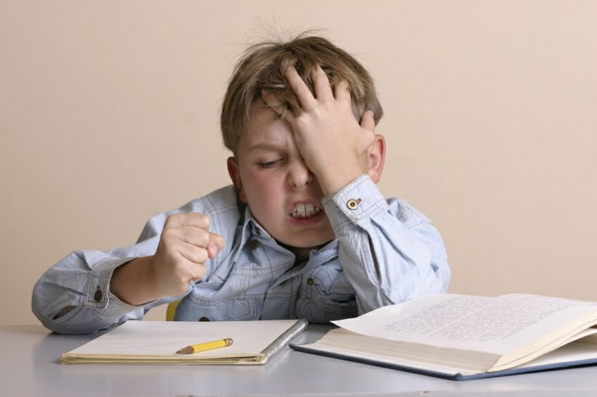

Подготовила учитель-логопед Головина Татьяна Сергеевна

